ВЕСТИ № 4 (246) Понедельник, 14 февраля 2022 г. сельского поселения станция Клявлино
Официальное опубликование

На собрании граждан жителей села Старые Сосны проходившее, в декабре прошлого года, где население села решило принять участие в Губернаторском проекте "СОдействие".
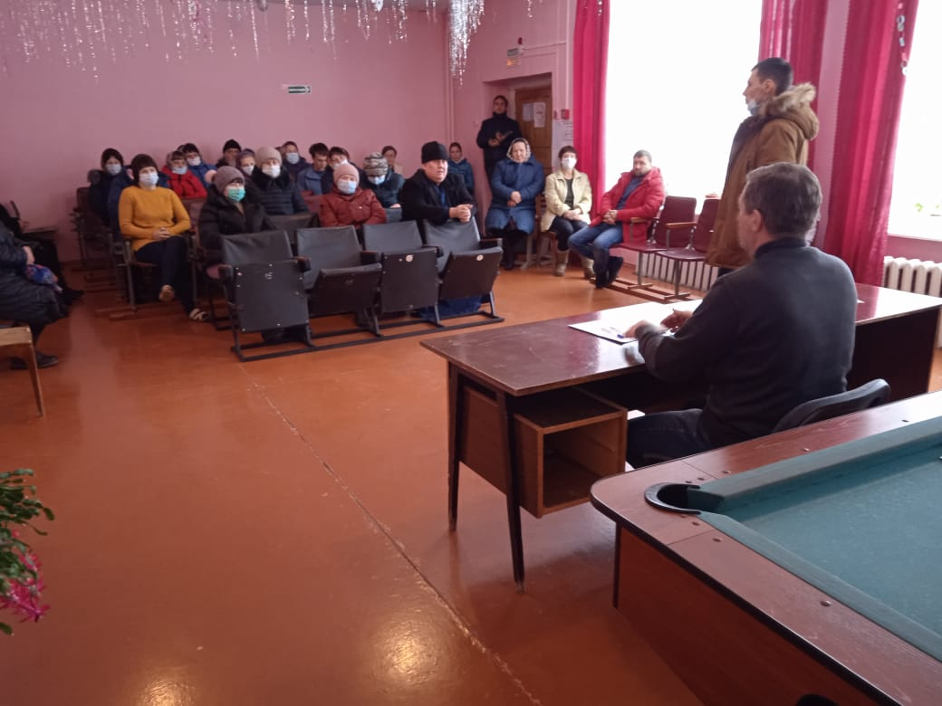
Инициативная группа общественного проекта и специалисты Администрации сельского поселения станции Клявлино совместно подготовили заявку на конкурсный отбор Губернаторского проекта "СОдействие", который реализуется в рамках государственной программы Самарской области «Поддержка инициатив населения муниципальных образований в Самарской области» на 2017 - 2025 годы.
В данный момент формируется пакет документов в Департамент внутренней политики Самарской области общественного проекта «Дети наше богатство» – создание детской игровой площадки по пер. Школьный, д. 4, села Старые Сосны, для участия в конкурсе Губернаторского проекта "СОдействие".
В рамках проекта будет создана детская игровая площадка для детей в селе Старые Сосны по переулку Школьному, д. 4.в соответствии с Национальным стандартом Российской Федерации оборудование и покрытия детских игровых площадок безопасность конструкции и методы испытаний. ГОСТ Р 52169-2012.
Стоит отметить, что силами жителей данная территория будет очищена от мусора по завершению строительства.

ВЕСТИ сельского поселения станция Клявлино  Соучредители: Администрация сельского поселения станция Клявлино муниципального района Клявлинский Самарской области и Собрание представителей сельского поселения станция Клявлино муниципального района Клявлинский Самарской области | Главный редактор-Иванов Юрий Дмитриевич.  Адрес редакции, издателя, типографии - Администрация сельского поселения станция Клявлино муниципального района Клявлинский Самарской области, адрес: Самарская область, Клявлинский район, станция Клявлино, улица Советская, дом 38.  Время подписания, в печать установленное по графику 30.11.2021 в 11:00 и фактическое 30.11.2021 в 11:00.  Бесплатное издание.  Тираж-100 экз.

